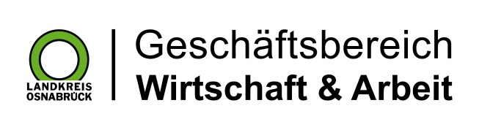

Landkreis Osnabrück · Postfach 25 09 · 49015 Osnabrück | Der Landrat

Datum: 19.03.2018
Zimmer-Nr.: 4200
Auskunft erteilt: Frau Lübbersmann

Durchwahl:
Mobil: 0151 5288 7820
Fax: (0541) 501- 64420

E-Mail: Luebbersmannk@Lkos.de

Pressemitteilung

„Europäische Bürokratie macht Mittelakquise für Integration schwierig“
MaßArbeit-Vorstand Sabine Ostendorf referiert auf 4. Europäischen Migrationsforum in Brüssel

Brüssel/Osnabrück. Die Chancen und Herausforderungen bei der beruflichen Integration von Flüchtlingen standen jetzt im Fokus des 4. Europäischen Migrationsforum in Brüssel. MaßArbeit-Vorstand Sabine Ostendorf war über den Deutschen Landkreistag zu diesem Dialogplattform zu Migration, Asyl und Integration eingeladen, um das erfolgreiche Migrationskonzept des Landkreises Osnabrück vor rund 200 Teilnehmern aus europäischer Politik, Verwaltung und Nichtregierungsorganisationen vorzustellen. „Der intensive Best-Practice-Austausch auf internationaler Ebene war ohne Frage ein Gewinn“, so Ostendorfs Bilanz.

Für eine schnelle und nachhaltige Integration von Menschen mit Migrationshintergrund in die nationalen Arbeitsmärkte sei es wichtig, sie umfassend über den lokalen Arbeitsmarkt zu informieren, skizzierte Ostendorf. Es habe sich jedoch in Brüssel gezeigt, dass dies nicht in allen Ländern und allen Regionen der Fall sei. Der Integrationsansatz des Landkreises Osnabrück stieß deshalb auf großes Interesse. „Wir übernehmen als Kommune eine Bündelungsfunktion: Wir analysieren die Angebotslandschaft, sorgen für einen Abgleich mit den Integrationspartner um Doppelzuständigkeiten zu vermeiden und sorgen dafür, dass fehlende Angebote realisiert werden“, schilderte der MaßArbeit-Vorstand in einem Workshop vor Teilnehmern aus ganz Europa. Viel Zustimmung fand Ostendorf mit der Überzeugung, dass gerade im Bereich Sprache vor Ort nach Lösungen gesucht werden müsse: „Eine nationale Lösung ist nicht sinnvoll“, unterstrich die Expertin.

Kritik übte die Vertreterin des Landkreises Osnabrück am hohen bürokratischen Aufwand bei der EU-Förderung von Migrationsprojekten. „Es ist ausgesprochen aufwendig, Mittel zu akquirieren: Die Zusammenarbeit von Projektträgern und Bewilligungsstellen sollte deshalb dringend optimiert werden.“ Es passiere immer wieder, dass Fördermittel für den Migrationsbereich erst gar nicht abgerufen würden und deshalb verfielen. Gerade Handwerksbetriebe, Vereine, soziale Dienste und kleinere Kommunen seien oft nicht in der Lage den Verwaltungsaufwand zu betreiben. „Das muss sich künftig deutlich verändern“, forderte Ostendorf.

Bildunterschrift:
Stellte beim 4. Europäischen Migrationsforum in Brüssel das Migrationskonzept des Landkreises Osnabrück vor: MaßArbeit-Vorstand Sabine Ostendorf (links), hier mit Tanja Struve, Leiterin des Europabüros des Deutschen Landkreistages.
Foto: Deutscher Landkreistag / Iris Andre

